Министерство науки и высшего образования Российской Федерации

Федерального государственное бюджетное образовательное учреждение высшего образования

«Российский экономический университет имени Г.В. Плеханова»

**МОСКОВСКИЙ ПРИБОРОСТРОИТЕЛЬНЫЙ ТЕХНИКУМ**

Специальность: 09.02.07 Информационные системы и программирование

Квалификация: Программист

ПРАКТИЧЕСКИЕ РАБОТЫ

ПО «РАЗРАБОТКЕ ПРОГРАММНЫХ МОДУЛЕЙ»

Листов:

|  |  |
| --- | --- |
| Выполнила студент | Проверил преподаватель |
| Группы П50-4-22 | ____________Д.В.Серяк |
| Самарский Александр Владленович | «___» ________2024 года |

Москва 2024

ПРАКТИЧЕСКАЯ РАБОТА №6

Цель работы: заключается во внедрении новых технологий, таких как Grid, в проект, разработанный в рамках Практической работы №5. Это позволит улучшить структуру и организацию элементов на веб-странице, а также повысить качество пользовательского опыта. Дополнительно, при необходимости, можно использовать новый дизайн сайта, разработанный с учётом критериев, установленных в Практической работе №4.

Ход работы:

В начале необходимо создать в папке с проектом папку для css-файла и папку для фото. Далее создаем основную структуру кода и не забываем подключить css-файл.

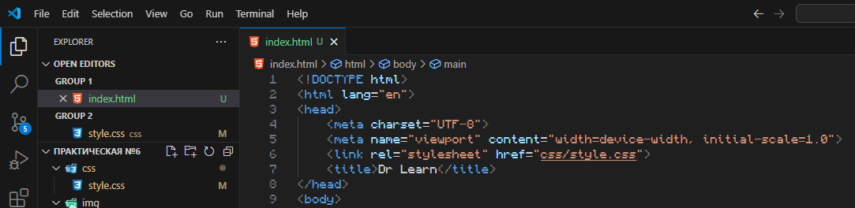

Рисунок 1 - Создание основы кода

Начнем с header. В нём будет находиться лого сайта, навигационное меню и кнопка для регистрации. Также не забываем прописать стили в файле css. P.S. Был добавлен абсолютная позиция для анимации

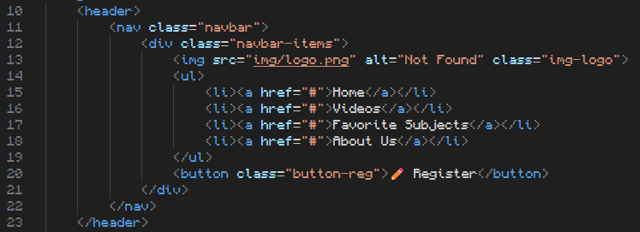

Рисунок 2 - Написание header

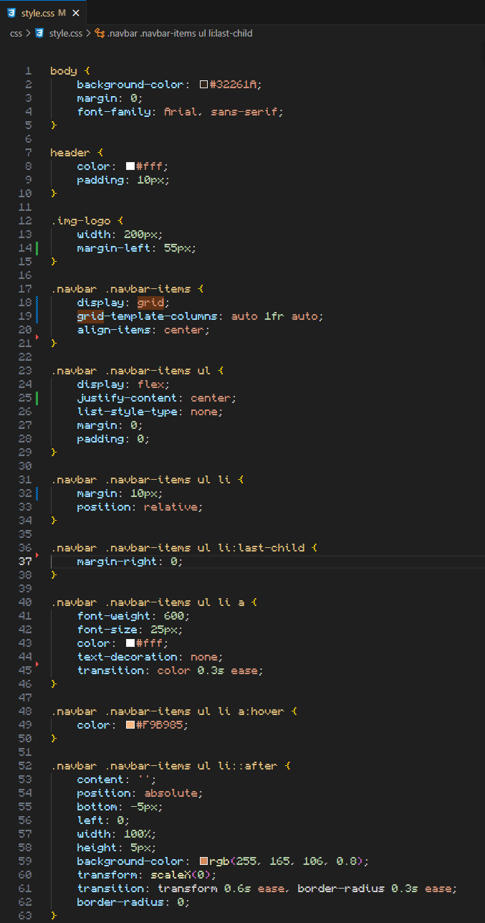

Рисунок 3 - Стили header

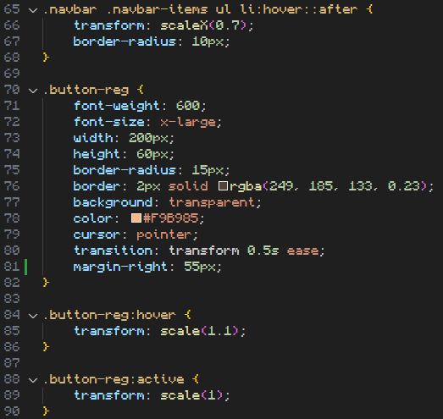

Рисунок 4 - Стили для header



Рисунок 5 – Результат



Рисунок 6 - Результат с Grid

Далее создаем секцию 1 где будет находиться само описание главной страницы. Ну и конечно же кнопочки с анимацией. Также не забываем написать стили. Важно все секции, футеры, эсайды делать в тэге мэйн.

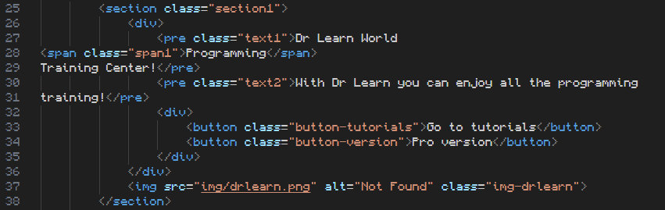

Рисунок 7 - Создание секции 1

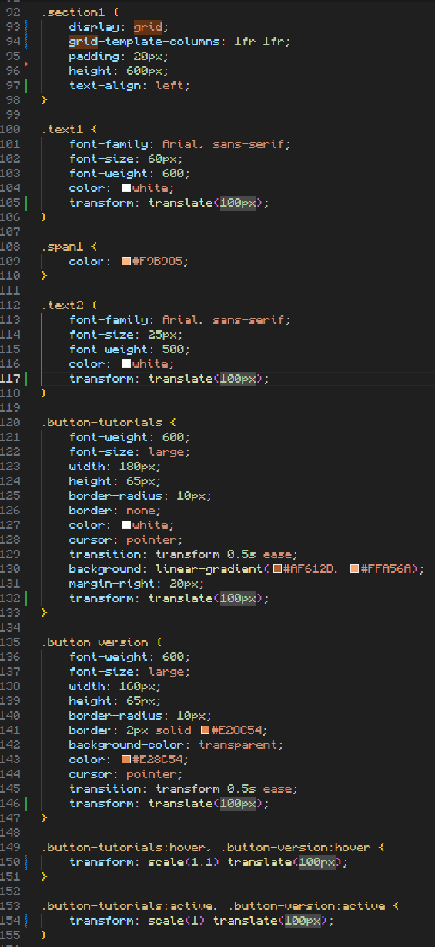

Рисунок 8 - Стили для секции 1



Рисунок 9 – Результат

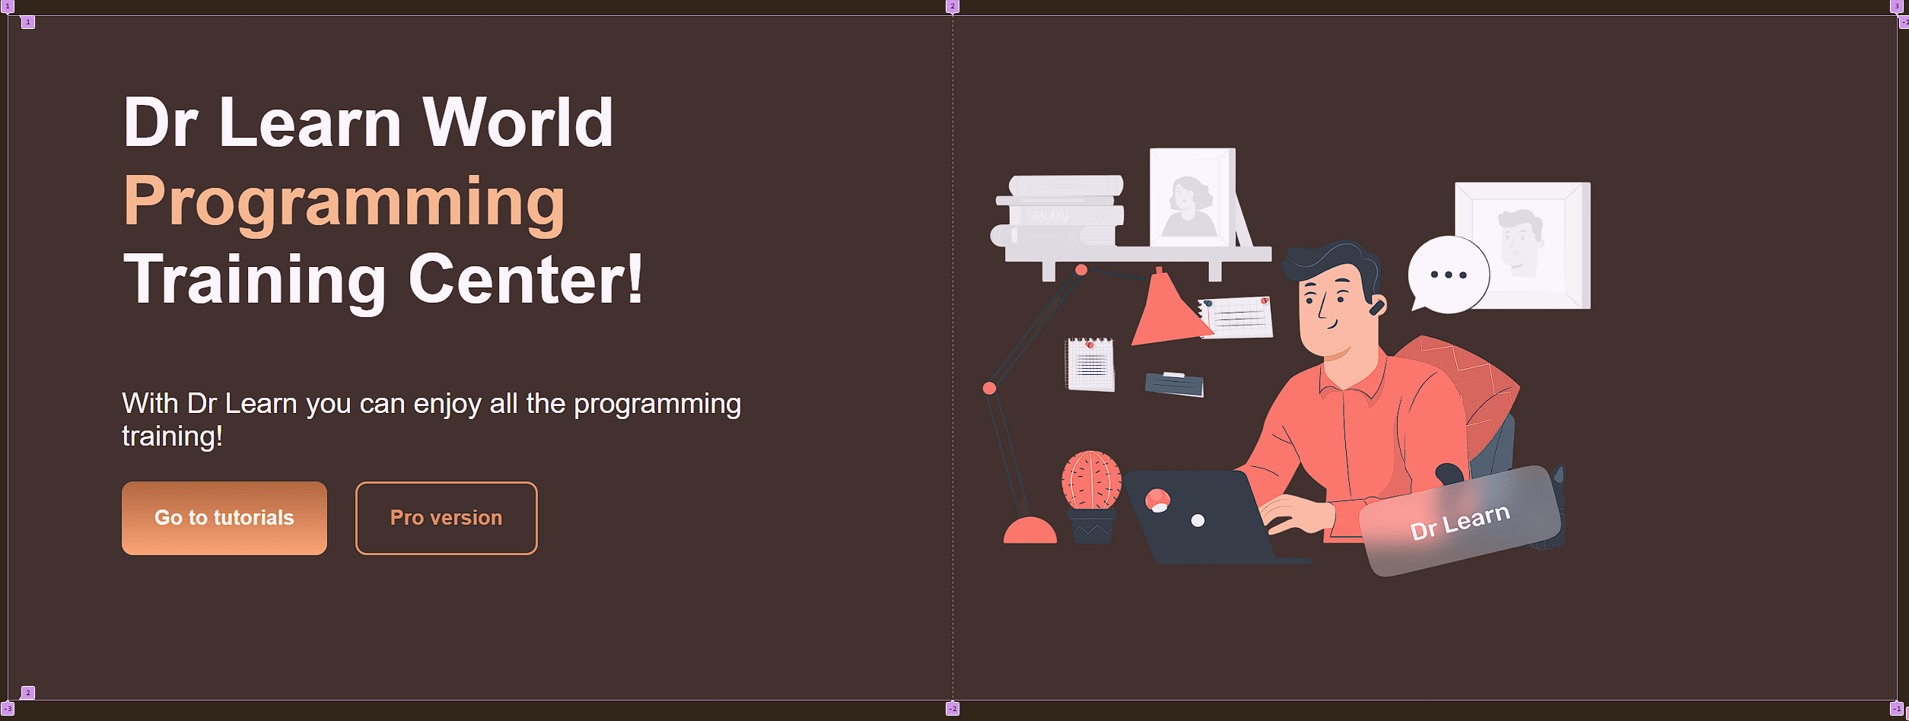

Рисунок 10 - Результат с Grid

Теперь напишем вторую секцию, в которой будит небольшой блок о краткой информации о данном курсе. Также необходимо написать стили для секции два.

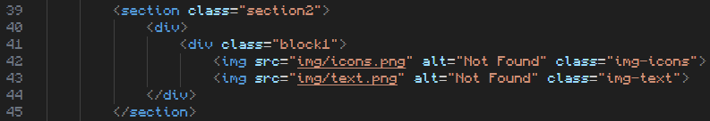

Рисунок 11 - Создание второй секции

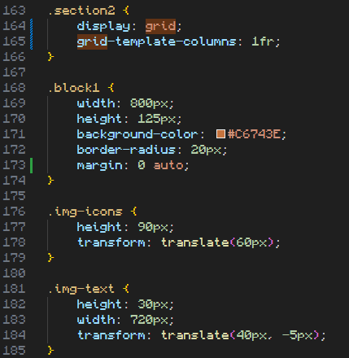

Рисунок 12 - Стили для второй секции



Рисунок 13 – Результат



Рисунок 14 - Результат с Grid

Затем напишем третью и четвертую секцию. В третьей просто будет надпись о курсах, в четвертой будет три курса по программированию, стоимость, скидка и возможно купить их.

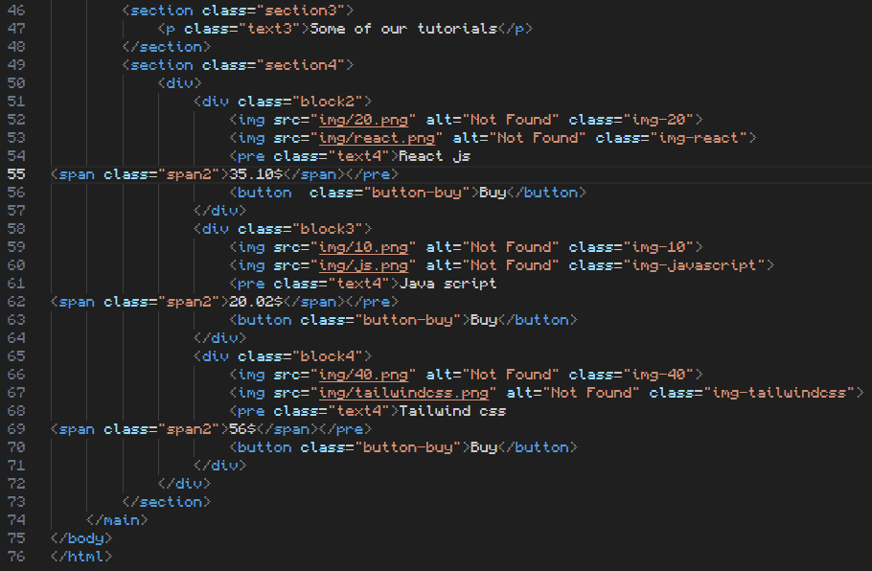

Рисунок 15 - Создание 3 и 4 секции

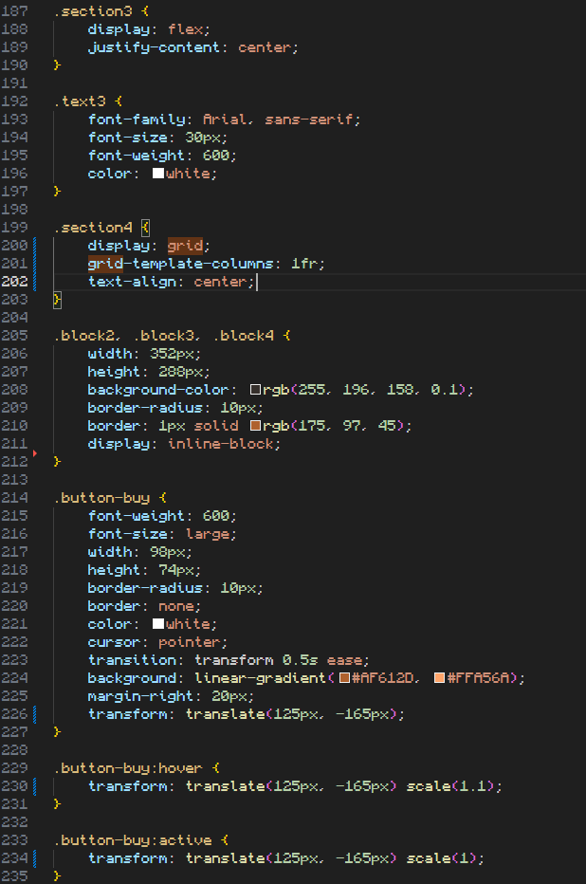

Рисунок 13 - Стили для 3 и 4 секции

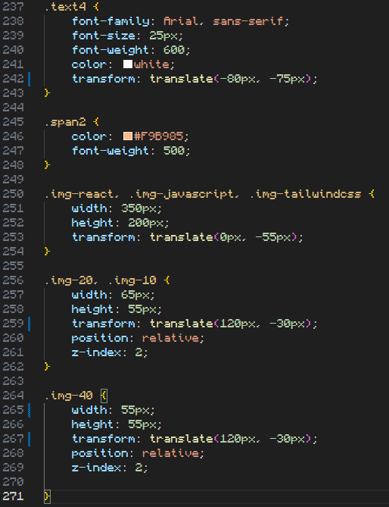

Рисунок 14 - Стили для 3 и 4 секции

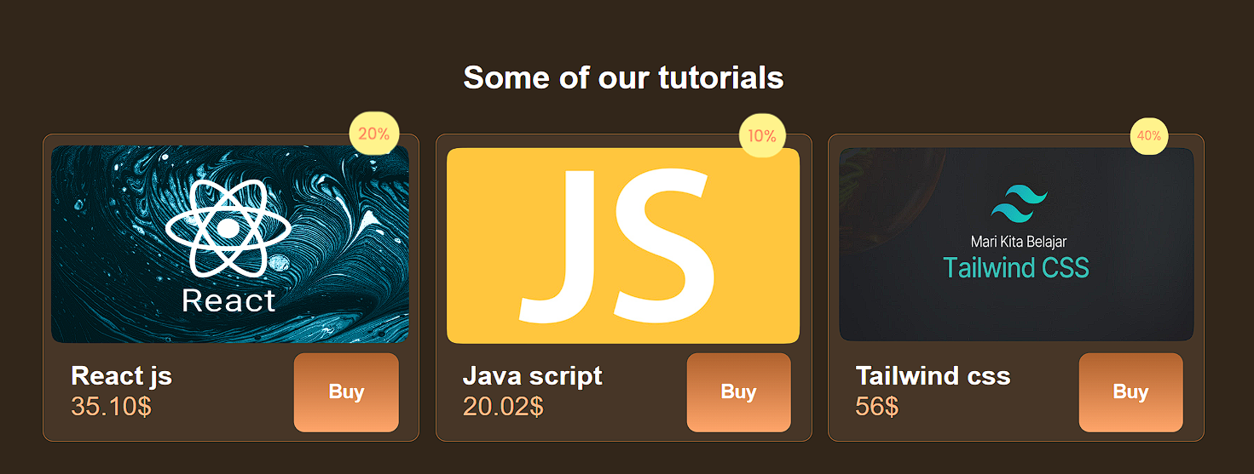

Рисунок 15 - Результат 3 и 4 секции

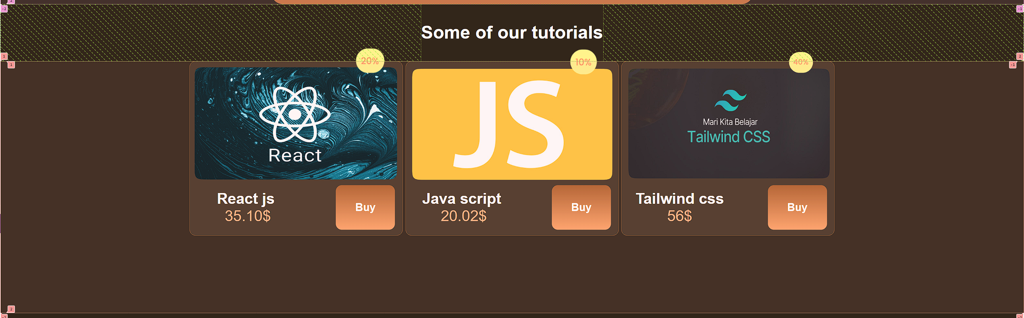

Рисунок 16 - Результат с Grid

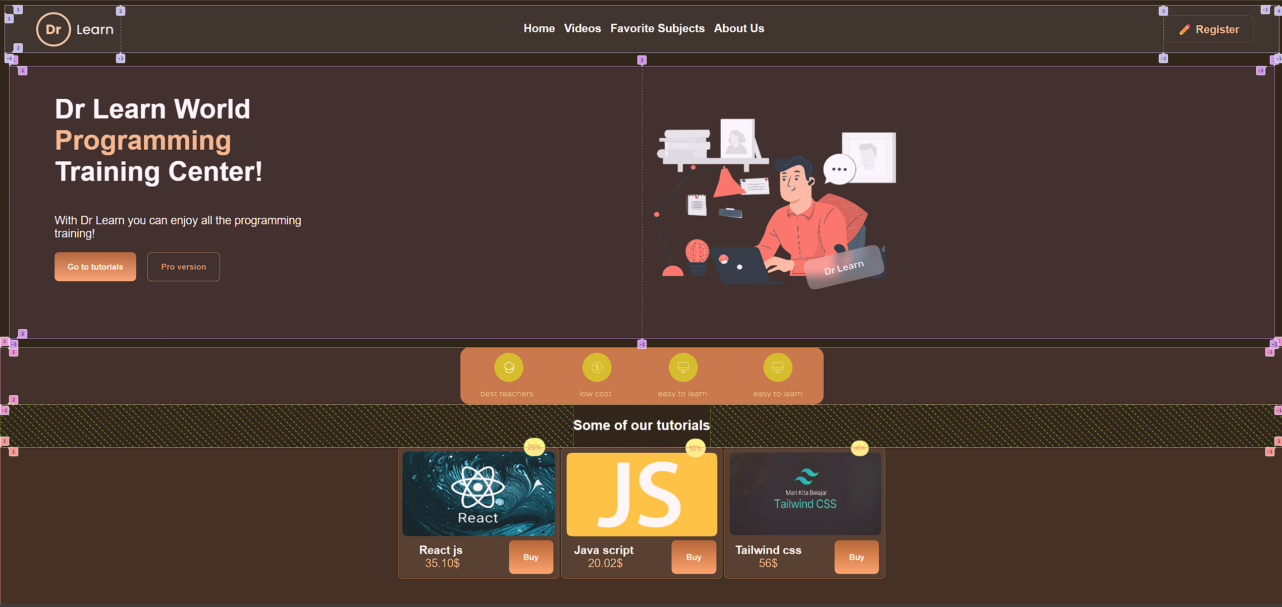

Рисунок 17 - Окончательный результат

Вывод: в результате выполнения данной практической работы были успешно интегрированы новые технологии, такие как Grid, в проект, начатый в предыдущей работе. Это позволило улучшить структуру и внешний вид веб-страницы, сделав их более гибкими и адаптивными. Использование Grid в сочетании с Flexbox позволило эффективно организовать размещение элементов на странице без необходимости удаления старых свойств. Кроме того, при необходимости была реализована смена дизайна сайта с учётом предыдущих критериев. Таким образом, данная работа позволила усовершенствовать проект и повысить его качество, что способствует лучшему пользовательскому опыту.